N°
046/2019
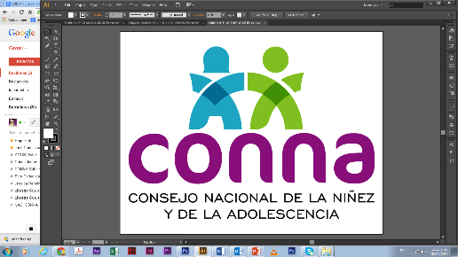

Resolución de Solicitud de Información

El Consejo Nacional de la Niñez y de la Adolescencia, luego de haber recibido y admitido la solicitud de información No. 046/2019, presentada ante la Unidad de Acceso a la Información Pública de esta dependencia el 23 de octubre de 2019 por , mediante la cual solicita lo siguiente:

- En formato Excel: Número de casos por violencia, según tipo de violencia, desagregado por sexo, edad simple y por año, para el período de enero 2016 a septiembre 2019
- En formato Excel: Número de casos de niñas embarazadas víctimas de violencias atendidos, desagregado por edad simple y por año, para el período de enero 2016 a septiembre 2019
- En formato Excel: Número de casos de niñas víctimas de violencia en centros de protección, desagregado por edad simple y por año, para el período de enero 2016 a septiembre 2019.

Y considerando que la solicitud cumple con todos los requisitos establecidos en el art.66 de La ley de Acceso a la Información Pública y los arts. 50 al 54 del Reglamento de la Ley de Acceso a la Información Pública, y que la información solicitada no se encuentra entre las excepciones enumeradas en los arts. 19 y 24 de la Ley, y 19 del Reglamento, resuelve:

PROPORCIONAR LA INFORMACIÓN PÚBLICA SOLICITADA

Dicha información será entregada tal como lo estableció la persona solicitante, por correo electrónico.

San Salvador, a las diez horas del seis de noviembre de dos mil diecinueve.

_________________________________
Licda. Mirian Abarca
Oficial de Información Ad honorem

